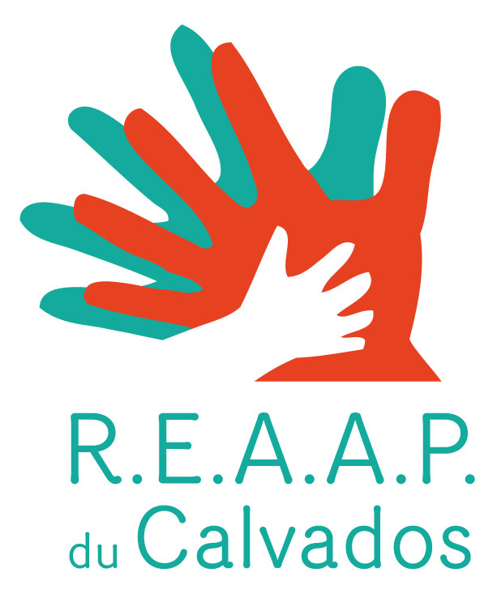 BULLETIN D’INSCRIPTION

« L’évolution du langage chez l’enfant »
Intervention de Madame GARCIA, Association Normande pour la prévention en Orthophonie
Vendredi 31 janvier 2014 de 9h à 12h30
Accueil à partir de 8h 45
Public :
Bénévoles et professionnels des structures, associations et services qui oeuvrent dans le cadre du soutien à la parentalité.

Nom de la structure ___________________________________________

Adresse ___________________________________________

Nom(s) et prénom(s) des participants :

___________________________________________

___________________________________________

___________________________________________

___________________________________________

Mail ___________________________________________

Téléphone ___________________________________________

Bulletin d’inscription à retourner

- soit par mail : site-reaap.cafcaen@caf.cnafmail.fr

- soit par courrier : Laurence Rabec
Coordinatrice REAAP
Caf du Calvados
14 avenue du 6 juin CS 20 001 14 023 Caen Cedex 9

2 décembre 2013

